Методические рекомендации | Содержание | Дозировка
1 часть вводная  Построение в шеренгу по росту.  Выполнение движений в соответствии с текстом. Самомассаж.  Перестроение в колонну друг за другом.  Ходьба обычная  -на носках руки в стороны  -на пятках руки за головой  Методические указания: следить за осанкой и выполнение команд.  Бег врассыпную. По окончании музыки дети останавливаются приняв определённую позу: девочки –Мальвины, мальчики – Буратины.  Бег в колонне друг за другом.  -с захлёстом голени назад.  -медленно, быстро.  -бег обычный.  Ходьба в колонне, восстановление дыхания.  2 часть основная.  Общее развивающие упражнения под музыкальное сопровождение с обручем.  1. И.п: стоя ноги на ширине ступни, обруч поставить на пол, держать двумя руками. Наклоны вправо и влево.  2. И.п: ноги на ширине плеч, обруч поднять вверх. Наклоны вправо и влево.  3. И.п: пятки вместе носки врозь, обруч поставить на пол, держать двумя руками, приседание.  4. И.п: стоя на ноги ширине ступни, хват обруча с правой и левой стороны, повороты вправо и влево.  5. И.п: пятки вместе носки врозь, обруч поставить на пол, держать двумя руками, приседание.  6. И.п: стоя в обруче ноги на ширине плеч, перебирая пальчиками рук по всей ноге вниз и вверх.  7. И.п. обруч на полу, встать за обруч руки согнуты в локтях прыжки в обруч из обруча.  Основные виды движения:  1. Подлезание под дугу прямо и не касаясь руками пола.  2. Ползание по гимнастической скамейке лежа на животе, ноги вместе, хват руками скамейку с боков.  3. Прыжки на одной ноге по прямой.  Подвижная игра «Холодно, горячо»  Дети находят ключ, идут открывать волшебные двери. За дверями стоит сундук, в нём лежат платочки и письмо от Буратино.  Подвижная игра «Не урони платочек».  Принести платочки в обруч пальцами ног, без помощи рук.  3 часть заключительная.  Свободные танцевальные упражнения с воздушными шарами.  Построение в одну колонну ходьба друг за другом. | - Здравствуйте ребята! Сегодня к нам в детский сад пришёл почтальон и принёс письмо. Давайте мы с вами его прочитаем: «Здравствуйте ребята, пишет вам Буратино, я потерял золотой ключик (показать нарисованный золотой ключик) и прошу помощи, чтобы вы помогли его найти, когда вы найдёте ключик, то откроете волшебную дверь, где я приготовил для вас сюрприз». Нам надо помочь Буратино найти золотой ключик. Вы готовы? Перед дорогой сделаем разминку.  Тук- тук- тук, тук- тук- тук,  Наши ушки слышат стук,  Вот ладошечки шуршат,  Наши пальчики стучат,  Теперь в ладоши громко бей,  А теперь ты их согрей.  К путешествию готовы?  Да!  В путь отправимся мы скоро.  Мы с вами отправляемся с вами на писки золотого ключика.  Ребята мы долго с вами шли очень устали, поэтому сейчас поиграем в игру «Замри»  Сейчас мы с вами должны поспешить.  Много мы пути прошли,  Ключик так и не нашли,  Дальше с вами мы пойдём,  Ключик всё – таки найдём.  Долго мы с вами шли , и полянку на полянку вдруг пришли, где спрятан золотой ключик. Чтобы нам его найти мы поиграем в игру «Холодно, горячо»  Вы ребята молодцы,  Постарались от души,  А теперь вы отдыхайте  И в платочки поиграйте.  Ребята нам Буратино ещё приготовил сюрприз воздушные шары, кому понравилось искать золотой ключик выбирает красный шарик, кому не понравилось синий. А сейчас мы с вами потанцуем с воздушными шарами.  Нам пора возвращаться в детский сад, а воздушные шарики взять с собой это Буратино вам сделал подарок. | 1 раз  2 минуты.  1 минута.  2,5 минуты.  10 минут  1 раз  1-2 раза  5 минут

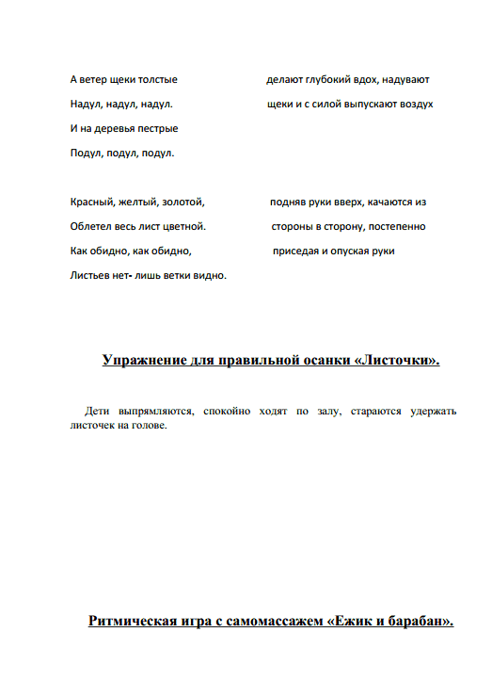

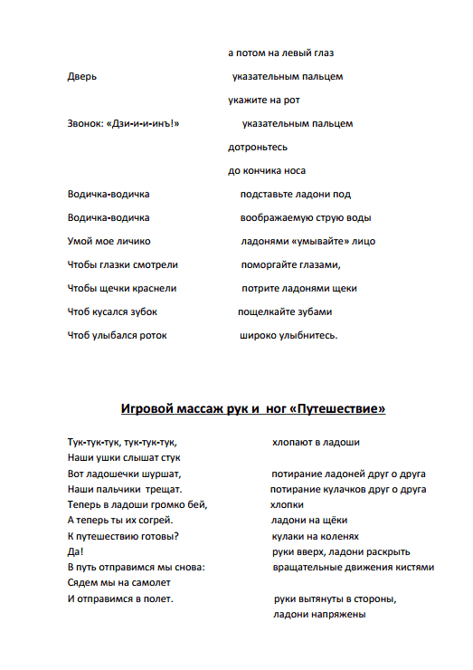

Тук- тук- тук, тук- тук- тук,
Наши ушки слышат стук,
Вот ладошечки шуршат,
Наши пальчики трещат,
Теперь в ладоши громко бей,
А теперь ты их согрей.
К путешествию готовы?
Да!
В путь отправимся мы снова.

